HAZIEL

- Do tej gry potrzebujesz twardego podłoża (na przykład stolika) i talii kart.

- Instrukcja:
- Przygotuj karty i rozsyp je. Wybierz dwie dowolne, oprzyj je o siebie, by stworzyły domek. Umieść go na środku stosu. Możesz też zbudować domek ze ściankami i dachem, złożony z kilku kart.
- Wybierz spod spodu domku trzy dowolne karty. Zrób to tak, żeby go nie zburzyć. Jeśli ci się uda, karty możesz zachować. Jeśli zburzysz domek, karty ponownie wędrują na stos. Zadanie kolejny graczy jest identyczne.

- Kto wygrywa?
Wygrywa zawodnik, który uzbiera jak najwięcej kart.

Ciekawostka:
Niekiedy nazywano tę grę „na nosie” – dlatego że w przypadku zburzenia haźla dostawało się po nosie tyloma kartami, z ilu składał się haziel.
Źródło: Dawne gry i zabawy na Górnym Śląsku Ewelina Krajewska, Adrianna Hess, Wydawca: Muzeum Śląskie, Katowice 2021, s. 64-65.
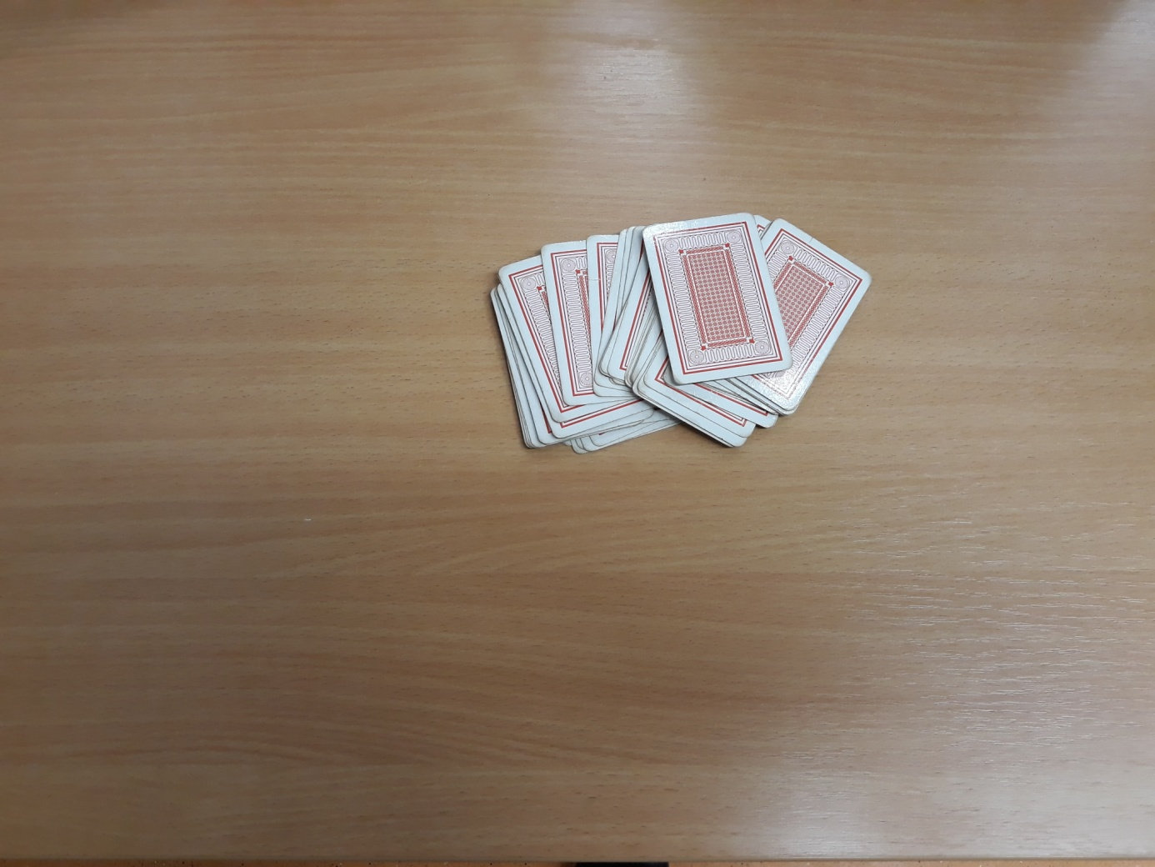
Archiwum własne

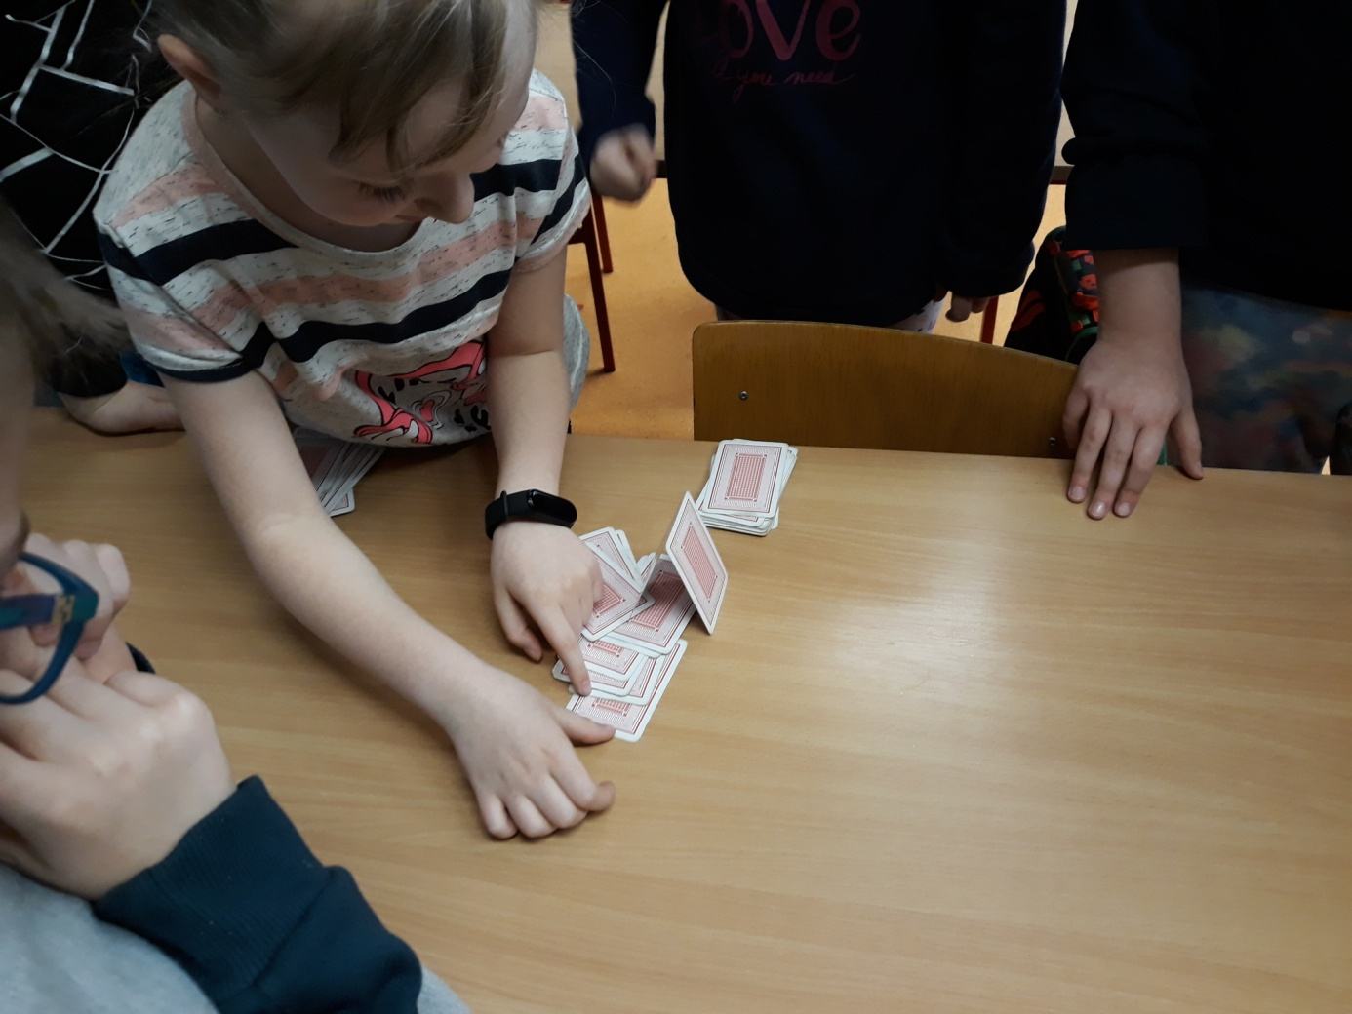
Archiwum własne

